Neue Werkzeug-Generation schafft maximale Agilität in der Montage

**Sichere Fertigungsprozesse ab jetzt auch ohne Steuerungen möglich**

***Die Fertigung in einer Smart Factory ist ohne den Austausch von Montagedaten nicht mehr denkbar. Aber der Hardwareaufwand hierfür ist insbesondere bei den Werkzeugen enorm. Damit macht Atlas Copco jetzt Schluss und hat die bislang benötigten externen Steuerungen in die Schrauber selbst „verpflanzt“. Die smarten Tools der neuen IxB-Plattform versprechen eine Revolution für die intelligent vernetzte Montage.***

**STOCKHOLM/ESSEN, 14. April 2021**: „Mit der Tensor-IxB-Serie stellen wir eine völlig neue Baureihe intelligenter Akku-Schraubwerkzeuge vor, die sich eine integrierte Controller-Plattform teilen“, sagt Olaf Sommer, Geschäftsführer für den Automobilbereich bei der Atlas Copco Tools Central Europe GmbH. Die Verlagerung der Steuerung in die Schrauber selbst schaffe Platz an den Arbeitsplätzen, der zuvor von Steuerungsgeräten und Kabeln beansprucht wurde. Noch wichtiger aber sei, dass die innovativen Akkuschrauber inzwischen sogar das Drehmoment- und Leistungsniveau kabelgebundener Werkzeuge erreicht hätten, so der Manager: „Diese revolutionäre Werkzeugfamilie erfüllt die aktuellen und künftigen Anforderungen der Industrie 4.0 und fügt sich nahtlos in eine intelligent vernetzte Montage ein“, unterstreicht Olaf Sommer.

**Montageprozesse neu definiert**

Atlas Copcos Industrie-4.0-Vision der *Smart Connected Assembly* wurde erstmals 2018 vorgestellt und mit Soft- und Hardwarelösungen sowie umfassenden Dienstleistungsangeboten konsequent zur Betriebsreife weiterentwickelt. „Die nun vorgestellten Tensor-IxB-Schraubwerkzeuge, die in Montageprozessen Daten sammeln, sie analysieren und wieder nutzbar machen, sind der logische nächste Schritt auf dem Weg zur digitalisierten Fertigung von morgen“, meint darum auch der Produktmanager Michael Kierakowicz, der die Entwicklung dieser richtungsweisenden Geräte begleitet hat: „Durch die jüngsten Fortschritte in der Akkutechnologie konnten wir die Werkzeuge leistungsfähiger, schneller und zugleich ergonomischer machen, die IxB-Schrauber sind leichter, kompakter und so auch einfacher zu bedienen.“ Zudem ermögliche die „Intelligenz an Bord“ beispielsweise den Wegfall von zusätzlicher Konfigurationssoftware und die problemlose Einbindung in Positionsüberwachungssysteme für die zuverlässige Einhaltung definierter Montageabfolgen.

**Höhere Effizienz und Flexibilität bei geringeren Kosten**

Neben gesteigerter Montagequalität und dem wesentlich reduzierten Risiko menschlicher Fehler stehe die Tensor-IxB-Plattform für einen deutlich geringeren Bedarf an Hardware und Ausrüstung. „Das erhöht die Gesamteffizienz, senkt zugleich den Energieverbrauch und dadurch die Gesamtkosten, da klassische Steuerungen überflüssig werden. Gegenüber der konventionellen Schraubtechnik ist das allein schon revolutionär, aber es

kommt noch besser: Durch ihre beispielhafte Konnektivität und den minimierten Platzbedarf vereinfachen IxB-Schrauber die Gestaltung von Montagestationen für ein agileres Arbeiten.

**Umtakten der Fertigung aus dem Home-Office**

Ganze Fertigungslinien lassen sich viel leichter anpassen, justieren und neu organisieren als je zuvor. Und weil keine physischen Einstellungen an Controllern und weiterer Hardware im Werk vor Ort mehr nötig sind, wäre ein Umtakten der Fertigung sogar aus dem Home-Office möglich“, ergänzt Kierakowicz weitere Vorzüge.

**Gyroskop gibt größere Genauigkeit**

Eine zusätzliche technische Finesse der 1,4 bis 200 Newtonmeter (Nm) starken IxB-Serie ist ihr serienmäßiges Gyroskop: „Für drehwinkelgesteuerte Schraubverfahren waren bislang Fixierungen an den Werkzeugen zwingend notwendig, um den Einfluss der Bediener auf das Schraubergebnis – ausgelöst zum Beispiel durch Reaktionsmomente – auszugleichen und eine Verfälschung des Anziehwinkels auszuschließen“, erklärt der Produktmanager. Auf derartige Fixierungen könne fortan ebenfalls verzichtet werden, denn das integrierte elektronische Kreiselgerät kompensiere verlässlich ungewollte Drehbewegungen des Werkzeugs.

Vom Start weg sind die IxB-Akkuschrauber auf Vielseitigkeit ausgelegt. So gibt es etwa um 360 Grad drehbare Winkelköpfe für besseren Zugang zu engen, für herkömmliche Werkzeuge kaum erreichbare Schraubstellen und ein umfangreiches Zubehörprogramm ermöglicht den Einsatz in praktisch allen Branchen.

*Zum Marktstart der Tensor-IxB-Serie lädt Atlas Copco Montage-Interessierte aus allen Bereichen der Automobil- und allgemeinen Industrie zu einer Reihe von Online-Workshops und -Produktvorstellungen ein, in denen sie sich ein eigenes Bild von der neuen Dimension des Schraubens in einer intelligent vernetzten Fertigung machen können.* ***[Hier geht es zum Link zu den Online-Workshops](https://www.atlascopco.com/en-uk/itba/plp/tensor-ixb-webinar?filter=atlas-copco%3Aindustrial-tools%2Fsystem-tags%2Fcountry-tags%2Fgermany&search=&type=innovation&past=undefined&orderby=0)****(hier kann auch ein kurzes Einführungsvideo in die Tensor-IxB-Plattform angeklickt werden.)*

**PRESSE-KONTAKT:**

**Heiko Wenke**

Communications Specialist

Atlas Copco Tools Central Europe GmbH

Langemarckstr. 35, D-45141 Essen

Telefon: +49 (0) 201 2177 711

Mobil: +49 (0) 173 7077 011

E-Mail: [heiko.wenke@atlascopco.com](mailto:heiko.wenke@atlascopco.com)

**BILDMATERIAL**

Die Bilder und den Text im Word-Format können Sie hier herunterladen:

<https://www.atlascopco.com/de-de/news/Presse/ixb-launch>

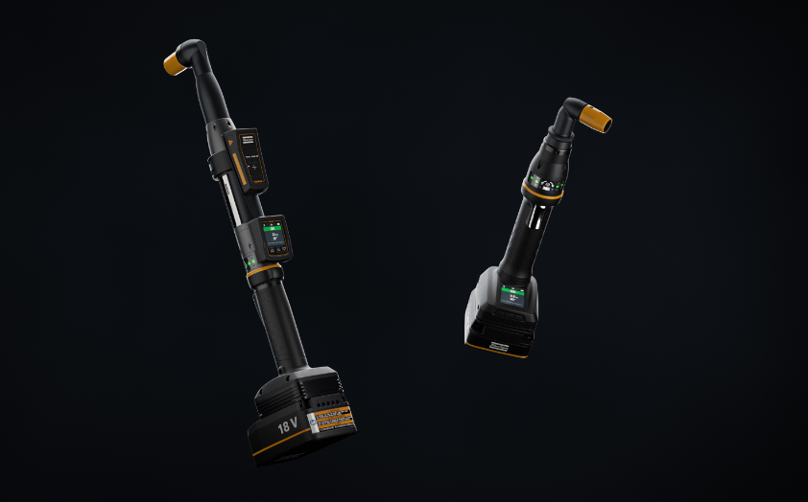

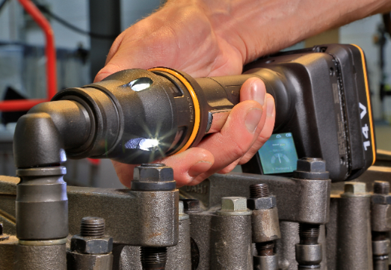

*Die Tensor-IxB-Werkzeuge kommen völlig ohne externe Steuerungs-Hardware aus, dennoch montieren sie absolut prozesssicher, voll vernetzt, flexibel und ergonomisch. Die integrierte Steuerung macht das Einrichten neuer Stationen oder das Neu-Ausrichten bestehender Fertigungslinien zum Kinderspiel. Durch den Einsatz der neuesten Akku-Technik erreichen diese revolutionären, handgehaltenen Schrauber zudem Drehmomentleistungen, die zuvor kabelgebundenen Werkzeugen vorbehalten waren. (Foto: Atlas Copco Tools Central Europe GmbH)*

**

*„Die revolutionären Tensor-IxB-Werkzeuge erfüllen die aktuellen und künftigen Anforderungen der Industrie 4.0 und fügen sich beispielhaft in eine intelligent vernetzte Montage ein“, sagt Olaf Sommer, Geschäftsführer für den Automobilbereich bei der Atlas Copco Tools Central Europe GmbH in Essen.*

**

*„Die Funktionalität einer physikalischen Steuerung haben wir bei den Tensor-IxB-Schraubern in die Werkzeuge hineinkonstruiert. Hierdurch und durch den Einsatz der neuesten Akku-Technik montieren diese bahnbrechenden Werkzeuge noch leistungsstärker, effizienter und prozesssicherer", bekräftigt Produktmanager Michael Kierakowicz. (Foto: Atlas Copco Tools Central Europe GmbH)*

.

**ÜBER ATLAS COPCO**

**Innovation durch großartige Ideen**: Atlas Copco entwickelt seit 1873 industrielle und zukunftsfähige Lösungen mit großem Mehrwert für seine Kunden.

Im Geschäftsbereich Industrial Technique (ITBA) erarbeiten wir gemeinsam mit unseren Kunden intelligente Fertigungslösungen und liefern innovative Industriewerkzeuge. Mit Leidenschaft, Kompetenz und umfassendem Service schaffen unsere Mitarbeiter nachhaltig Werte für alle Branchen.

Der Konzern hat seinen Hauptsitz in Stockholm, Schweden, sowie Kunden in mehr als 180 Ländern. 2020 erzielte Atlas Copco mit etwa 40.000 Beschäftigten weltweit einen Umsatz von rund 10 Milliarden Euro. [www.atlascopco.com](http://www.atlascopco.com)

**In Deutschland** ist Atlas Copco seit 1952 präsent. Unter dem Dach der Holding mit Sitz in Essen agieren derzeit (Januar 2021) rund 27 Produktions- und Vertriebsgesellschaften. Der Konzern beschäftigte in Deutschland Ende 2020 über 3400 Mitarbeiter, darunter mehr als 150 Auszubildende. [www.atlascopco.de](http://www.atlascopco.de)

**Atlas Copco Tools** gehört zum Konzernbereich Industrietechnik. Die Geschäftsbereiche Allgemeine Industrie (GI – General Industry) und Fahrzeugindustrie (MVI – Motor Vehicle Industry) fertigen und vertreiben handgehaltene Elektro- und Druckluftwerk-zeuge, Hydraulikschrauber, Montagesysteme, pneumatische Antriebstechnik, Software und Zubehör für die Industrie.

Seit Anfang 2018 gehört auch die Atlas Copco Application Center Europe GmbH (ACE) zur Atlas Copco Tools Central Europe GmbH. Der Spezialist für komplexe Schraubsysteme und Sondermaschinen genießt einen hervorragenden Ruf in der Automobil- und Investitionsgüterindustrie und bei deren Zulieferern: ACE erarbeitet kundenspezifische Lösungskonzepte und betreut die Projekte von der Konstruktion über die Fertigung bis zur Inbetriebnahme.

Und mit seinem Geschäftsbereich Service bietet Atlas Copco Tools ein globales Projektmanagement für multinational tätige Kunden sowie umfassende Dienstleistungen an: von der klassischen Reparatur über umfassende Wartungsverträge für die gesamte Fertigungstechnik bis hin zu Kalibrierungen und der Prozessoptimierung.[www.atlascopco.com/de-de/itba](http://www.atlascopco.com/de-de/itba)